

**Фармацевтикалық қызмет саласындағы мемлекеттік көрсетілетін қызметтер көрсету регламентерін бекіту туралы**

***Күшін жойған***

Ақмола облысы әкімдігінің 2015 жылғы 4 қарашадағы № А-11/509 қаулысы. Ақмола облысының Әділет департаментінде 2015 жылғы 15 желтоқсанда № 5124 болып тіркелді. Күші жойылды - Ақмола облысы әкімдігінің 2019 жылғы 9 қазандағы № А-10/481 қаулысымен

      Ескерту. Күші жойылды - Ақмола облысы әкімдігінің 09.10.2019 № А-10/481 (ресми жарияланған күнінен бастап қолданысқа енгізіледі) қаулысымен.  
      РҚАО-ның ескертпесі.  
      Құжаттың мәтінінде түпнұсқаның пунктуациясы мен орфографиясы сақталған.

      "Мемлекеттік көрсетілетін қызметтер туралы" 2013 жылғы 15 сәуірдегі Қазақстан Республикасы Заңының 16-бабындағы 3-тармағына сәйкес, Ақмола облысының әкімдігі **ҚАУЛЫ ЕТЕДІ:**

      1. Қоса беріліп отырған:

      1) "Фармацевтикалық қызметке лицензия беру" мемлекеттік көрсетілетін қызмет регламенті;

      2) "Денсаулық сақтау саласында есiрткi құралдарының, психотроптық заттар мен прекурсорлардың айналымына байланысты қызметтерге лицензия беру" мемлекеттік көрсетілетін қызмет регламенті;

      3) "Аудандық орталықтан алыс елді мекендердегі бастапқы медициналық-санитариялық консультациялық диагностикалық көмек көрсететiн денсаулық сақтау ұйымдарының дәріхана пункттері арқылы және фармацевтикалық бiлiмi бар маман болмаған жағдайда жылжымалы дәрiхана пункттері арқылы дәрілік заттар мен медициналық мақсаттағы бұйымдарды өткізуді жүзеге асыру үшін медициналық бiлiмi бар мамандарды аттестаттау" мемлекеттік көрсетілетін қызмет регламенті бекітілсін.

      2. "Мемлекеттік көрсетілетін қызметтердің регламенттерін бекіту туралы" Ақмола облысы әкімдігінің 2014 жылғы 20 наурыздағы № А-3/98 қаулысына толықтырулар енгізу туралы" Ақмола облысы әкімдігінің 2014 жылғы 20 наурыздағы № А-3/99 қаулысына толықтырулар енгізу туралы" Ақмола облысы әкімдігінің 2014 жылғы 16 қазандағы № А-9/496 қаулысы (Нормативтік құқықтық актілерді мемлекеттік тіркеу тізілімінде № 4473 болып тіркелген, 2014 жылғы 11 желтоқсанда "Арқа ажары" және "Акмолинская правда" газеттерінде жарияланған) күші жойылды деп танылсын.

      3. Осы қаулының орындалуын бақылау Ақмола облысы әкімінің орынбасары Н.Ж.Нұркеновке жүктелсін.

      4. Осы қаулы Ақмола облысының Әділет департаментінде мемлекеттік тіркеуден өткен күнінен бастап күшіне енеді және ресми жарияланған күнінен бастап қолданысқа енгізіледі.

|  |  |
| --- | --- |
| **Ақмола облысының әкімі** | *С.Кулагин* |

|  |  |
| --- | --- |
|  | Ақмола облысы әкімдігінің 2015 жылғы 4 қарашадағы № А-11/509 қаулысымен бекітілді |

**"Фармацевтикалық қызметке лицензия беру"**  
**мемлекеттік көрсетілетін қызмет регламенті**  
**1. Жалпы ережелер**

      1. "Фармацевтикалық қызметке лицензия беру" мемлекеттік көрсетілетін қызмет (бұдан әрі – мемлекеттік көрсетілетін қызмет) "Ақмола облысының денсаулық сақтау басқармасы" мемлекеттік мекемесімен (бұдан әрі – көрсетілетін қызметті беруші) көрсетіледі.

      Өтініштерді қабылдау және мемлекеттік қызмет көрсету нәтижелерін беру:

      1) көрсетілетін қызметті берушінің кеңсесі;

      2) "электрондық үкімет" www.egov.kz, www.elicense.kz веб-порталы (бұдан әрі – Портал) арқылы жүзеге асырылады.

      2. Мемлекеттік көрсетілетін қызмет нысаны: электрондық (ішінара автоматтандырылған) және (немесе) қағаз жүзінде.

      3. Фармацевтикалық қызметке лицензия, қайта рәсімделген лицензия, лицензияның телнұсқасы мемлекеттік қызмет көрсетудің нәтижесі болып табылады.

      Мемлекеттік қызмет көрсету нәтижесін ұсыну нысаны: электрондық.

**2. Мемлекеттік қызмет көрсету процесінде көрсетілетін қызметті берушінің құрылымдық бөлімшелерінің (қызметкерлерінің) іс-қимыл тәртібін сипаттау**

      4. Мемлекеттік қызметті алу үшін көрсетілетін қызметті алушы Қазақстан Республикасы Денсаулық сақтау және әлеуметтік даму министрінің 2015 жылғы 28 сәуірдегі № 293 бұйрығымен бекітілген "Фармацевтикалық қызметке лицензия беру" мемлекеттік көрсетілетін қызмет стандартының (бұдан әрі – Стандарт) 9-тармағында көрсетілген құжаттарды ұсынады.

      5. Мемлекеттік қызмет көрсету процесінің құрамына кіретін әрбір рәсімнің (іс-қимылдың) мазмұны, оны орындаудың ұзақтығы:

      1) көрсетілетін қызметті беруші кеңсесінің маманы көрсетілетін қызметті алушы қажетті құжаттарды берген сәттен бастап қабылдауды іске асырады, "Е-лицензиялау" мемлекеттік деректер базасы" ақпараттық жүйесінде (бұдан әрі – "Е-лицензиялау" МДБ АЖ) тіркеуді жүргізеді және оны бұрыштама қою үшін басшыға жібереді – 15 минут;

      2) көрсетілетін қызметті берушінің басшысы құжаттарды қарайды және көрсетілетін қызметті берушінің жауапты орындаушысын анықтайды – 1 сағат;

      3) көрсетілетін қызметті берушінің жауапты орындаушысы ұсынылған құжаттардың толықтығын тексереді. Ұсынылған құжаттардың толық емес фактісі анықталған жағдайда, өтінішті одан әрі қараудан бас тарту туралы дәлелді жауап дайындайды – 1 жұмыс күні;

      4) көрсетілетін қызметті берушінің жауапты орындаушысы:

      фармацевтикалық қызметке лицензияны және (немесе) лицензияның қосымшасын берген кезде – көрсетілетін қызметті алушының біліктілік талаптарға сәйкестігіне тексеру жүргізеді, лицензияны және (немесе) лицензияның қосымшасын немесе бас тарту туралы дәлелді жауап дайындайды – 12 жұмыс күні;

      фармацевтикалық қызметке лицензияны және (немесе) лицензияның қосымшасын қайта рәсімдеген кезде – келіп түскен құжаттарды тексереді, қайта рәсімделген лицензияны және (немесе) лицензияның қосымшасын немесе бас тарту туралы дәлелді жауапты дайындайды – 2 жұмыс күні;

      фармацевтикалық қызметке лицензияның телнұсқасын және (немесе) лицензияның қосымшасын берген жағдайда – келіп түскен құжаттарды тексереді, лицензияның телнұсқасын және (немесе) лицензияның қосымшасын немесе бас тарту туралы дәлелді жауап дайындайды – 1 жұмыс күні;

      5) көрсетілетін қызметті берушінің басшысы "Е-лицензиялау" МДБ АЖ арқылы электрондық цифрлық қолтаңбамен (бұдан әрі – ЭЦҚ) фармацевтикалық қызмет лицензиясына және (немесе) лицензияның қосымшасына, қайта рәсімделген лицензияға және (немесе) лицензияның қосымшасына, лицензияның телнұсқасына және (немесе) лицензияның қосымшасына немесе бас тарту туралы дәлелді жауапқа қол қояды. Көрсетілетін қызметті алушы лицензияға және (немесе) лицензияның қосымшасына, қайта рәсімделген лицензияға және (немесе) лицензияның қосымшасына, лицензияның телнұсқасына және (немесе) лицензияның қосымшасына қағаз тасығышта өтініш білдірген жағдайда, құжатқа Портал арқылы ЭЦҚ қойылады, басып шығарылады, басшының мөрімен және қолтабасымен бекітіледі – 1 сағат;

      6) көрсетілетін қызметті беруші кеңсесінің маманы фармацевтикалық қызметке лицензияны және (немесе) лицензияның қосымшасын, қайта рәсімделген лицензияны және (немесе) лицензияның қосымшасын, лицензияның телнұсқасын және (немесе) лицензияның қосымшасын немесе бас тарту туралы дәлелді жауапты "Е-лицензиялау" МДБ АЖ арқылы береді – 15 минут.

      6. Келесі рәсімдерді (іс-қимылдарды) орындауды бастауға негіз болатын мемлекеттік қызмет көрсету жөніндегі рәсімнің (іс-қимылдың) нәтижесі:

      1) құжаттарды тіркеу және басшыға бұрыштама қоюға жіберу;

      2) көрсетілетін қызметті берушінің жауапты орындаушысын анықтау;

      3) ұсынылған құжаттардың толықтығын тексеру. Ұсынылған құжаттардың толық емес фактісі анықталған жағдайда, өтінішті одан әрі қараудан бас тарту туралы дәлелді жауап дайындау;

      4) фармацевтикалық қызмет лицензиясын және (немесе) лицензияның қосымшасын, қайта рәсімделген лицензияны және (немесе) лицензияның қосымшасын, лицензияның телнұсқасын және (немесе) лицензияның қосымшасын немесе бас тарту туралы дәлелді жауап дайындау;

      5) фармацевтикалық қызмет лицензиясына және (немесе) лицензияның қосымшасына, қайта рәсімделген лицензияға және (немесе) лицензияның қосымшасына, лицензияның телнұсқасына және (немесе) лицензияның қосымшасына немесе бас тарту туралы дәлелді жауапқа қол қою;

      6) фармацевтикалық қызмет лицензиясын және (немесе) лицензияның қосымшасын, қайта рәсімделген лицензияны және (немесе) лицензияның қосымшасын, лицензияның телнұсқасын және (немесе) лицензияның қосымшасын немесе бас тарту туралы дәлелді жауап беру.

**3. Мемлекеттік қызмет көрсету процесінде көрсетілетін қызметті берушінің құрылымдық бөлімшелерінің (қызметкерлерінің) өзара іс-қимыл тәртібін сипаттау**

      7. Мемлекеттік қызмет көрсету процесіне қатысатын көрсетілетін қызметті берушінің құрылымдық бөлімшелерінің (қызметшілерінің) тізбесі:

      1) көрсетілетін қызметті берушінің басшысы;

      2) жауапты орындаушы;

      3) көрсетілетін қызметті беруші кеңсесінің маманы.

      8. Әр рәсімнің (іс-қимылдың) ұзақтығын көрсете отырып, құрылымдық бөлімшелердің (қызметшілердің) арасындағы рәсімдер кезеңділігінің сипаттамасы:

      1) көрсетілетін қызметті беруші кеңсесінің маманы көрсетілетін қызметті алушы қажетті құжаттарды берген сәттен бастап қабылдауды іске асырады, "Е-лицензиялау" мемлекеттік деректер базасы" ақпараттық жүйесінде (бұдан әрі – "Е-лицензиялау" МДБ АЖ) тіркеуді жүргізеді және оны бұрыштама қою үшін басшыға жібереді – 15 минут;

      2) көрсетілетін қызметті берушінің басшысы құжаттарды қарайды және көрсетілетін қызметті берушінің жауапты орындаушысын анықтайды – 1 сағат;

      3) көрсетілетін қызметті берушінің жауапты орындаушысы ұсынылған құжаттардың толықтығын тексереді. Ұсынылған құжаттардың толық емес фактісі анықталған жағдайда, өтінішті одан әрі қараудан бас тарту туралы дәлелді жауап дайындайды – 1 жұмыс күні;

      4) көрсетілетін қызметті берушінің жауапты орындаушысы:

      фармацевтикалық қызметке лицензияны және (немесе) лицензияның қосымшасын берген кезде – көрсетілетін қызметті алушының біліктілік талаптарға сәйкестігіне тексеру жүргізеді, лицензияны және (немесе) лицензияның қосымшасын немесе бас тарту туралы дәлелді жауап дайындайды – 12 жұмыс күні;

      фармацевтикалық қызметке лицензияны және (немесе) лицензияның қосымшасын қайта рәсімдеген кезде – келіп түскен құжаттарды тексереді, қайта рәсімделген лицензияны және (немесе) лицензияның қосымшасын немесе бас тарту туралы дәлелді жауапты дайындайды – 2 жұмыс күні;

      фармацевтикалық қызметке лицензияның телнұсқасын және (немесе) лицензияның қосымшасын берген жағдайда – келіп түскен құжаттарды тексереді, лицензияның телнұсқасын және (немесе) лицензияның қосымшасын немесе бас тарту туралы дәлелді жауап дайындайды – 1 жұмыс күні;

      5) көрсетілетін қызметті берушінің басшысы "Е-лицензиялау" МДБ АЖ арқылы электрондық цифрлық қолтаңбамен (бұдан әрі – ЭЦҚ) фармацевтикалық қызмет лицензиясына және (немесе) лицензияның қосымшасына, қайта рәсімделген лицензияға және (немесе) лицензияның қосымшасына, лицензияның телнұсқасына және (немесе) лицензияның қосымшасына немесе бас тарту туралы дәлелді жауапқа қол қояды. Көрсетілетін қызметті алушы лицензияға және (немесе) лицензияның қосымшасына, қайта рәсімделген лицензияға және (немесе) лицензияның қосымшасына, лицензияның телнұсқасына және (немесе) лицензияның қосымшасына қағаз тасығышта өтініш білдірген жағдайда, құжатқа Портал арқылы ЭЦҚ қойылады, басып шығарылады, басшының мөрімен және қолтабасымен бекітіледі – 1 сағат;

      6) көрсетілетін қызметті беруші кеңсесінің маманы фармацевтикалық қызметке лицензияны және (немесе) лицензияның қосымшасын, қайта рәсімделген лицензияны және (немесе) лицензияның қосымшасын, лицензияның телнұсқасын және (немесе) лицензияның қосымшасын немесе бас тарту туралы дәлелді жауапты "Е-лицензиялау" МДБ АЖ арқылы береді – 15 минут.

**4. Мемлекеттік қызмет көрсету процесінде ақпараттық жүйені пайдалану тәртібін сипаттау**

      8. Портал арқылы өтініш білдіру тәртібін және мемлекеттік қызмет көрсету барысында көрсетілетін қызметті беруші мен көрсетілетін қызметті алушы рәсімдерінің (іс-қимылдарының) кезеңділігін сипаттау:

      1) көрсетілетін қызметті алушы Порталда жеке сәйкестендірілген нөмірінің (бұдан әрі – ЖСН) және бизнес-сәйкестендірілген нөмірі (бұдан әрі – БСН), сондай-ақ паролі (Порталда тіркелмеген көрсетілетін қызметті алушылар үшін іске асырылады) көмегімен Порталда тіркеуді іске асырады.

      1-процесс – Порталда көрсетілетін қызметті алу үшін, көрсетілетін қызметті алушымен ЖСН/БСН және парольді енгізу процесі (авторизациялау процесі). 1-шарт – Порталда көрсетілетін қызметті алушы ЖСН/БСН және пароль арқылы тіркелген деректердің дұрыстығын тексеру;

      2-процесс – көрсетілетін қызметті алушы деректерінде бұзушылықтардың орын алуына байланысты, авторизациялаудан бас тарту туралы Порталмен хабарландыруды қалыптастыру;

      3-процесс – Көрсетілетін қызметті алушының осы регламентте көрсетілген қызметті таңдауы, қызмет көрсету үшін сұрау салу нысанын экранға шығару және көрсетілетін қызметті алушының оның құрылымы мен форматтық талаптарын ескере отырып нысанды (мәліметтерді енгізу) толтыру, нысанға Стандарттың 9-тармағында көрсетілген электрондық түрде құжаттардың қажетті көшірмелерін сұрау салу нысанына бекіту, сондай-ақ көрсетілетін қызметті алушының сұрау салуды куәландыру (қол қою) үшін тіркеу куәлігін таңдауы. 2-шарт – Порталда ЭЦҚ тіркеу куәлігінің қолдану мерзімін және кері қайтарылған (жойылған) тіркеу куәліктерінің тізімінде жоқ екендігін, сондай-ақ сәйкестендіру мәліметтерінің (сұрау салуда көрсетілген ЖСН/БСН және ЭЦҚ тіркеу куәлігінде көрсетілген ЖСН/БСН арасында) сәйкестілігін тексеру;

      4-процесс – көрсетілетін қызметті алушы ЭЦҚ түпнұсқалығының расталмауына байланысты, сұратылған қызметтен бас тарту туралы хабарлама қалыптастыру;

      5-процесс – электрондық үкіметтің төлем шлюзінде (бұдан әрі – ЭҮТШ) төлем, сонан соң ақпарат "Е-лицензиялау" МДБ АЖ келіп түседі немесе түбіртекті электрондық (сканерленген) түрде бекіту.

      3-шарт – "Е-лицензиялау" МДБ АЖ қызметті көрсету үшін төлеу фактісін тексеру;

      6-процесс – "Е-лицензиялау" МДБ АЖ қызметті көрсету үшін төлемнің жүргізілмеуіне байланысты, сұратылған қызметті көрсетуден бас тарту туралы хабарлама қалыптастыру;

      7-процесс – көрсетілетін қызметті берушімен сұрау салуды өңдеу үшін ЭҮТШ автоматтандырылған жұмыс орнында "электрондық үкімет" шлюзі арқылы көрсетілетін қызметті алушының ЭЦҚ куәландырылған (қол қойылған) электрондық құжатты жолдау;

      8-процесс – көрсетілетін қызметті берушінің осы Регламенттің 5-тармағында көзделген рәсімдері (іс-қимылдары);

      9-процесс – көрсетілетін қызметті алушымен "Е-лицензиялау" МДБ АЖ қалыптастырылған мемлекеттік қызмет көрсету нәтижесін алу. Электрондық құжат көрсетілетін қызметті беруші басшысының ЭЦҚ пайдалану арқылы қалыптастырылады.

      Мемлекеттік қызметті Портал арқылы көрсетуде тартылған ақпараттық жүйелердің функционалдық өзара әрекет етудің диграммасы осы регламенттің 1-қосымшасында көрсетілген.

      Мемлекеттік қызмет көрсету процесінде көрсетілетін қызметті берушінің құрылымдық бөлімшелерінің (қызметкерлерінің) өзара әрекет етуінің, рәсімдерінің (әрекеттерінің) кезеңділігін және мемлекеттік қызмет көрсету процесінде ақпараттық жүйелерді пайдалану тәртібін нақтылы сипаттау осы регламенттің 2-қосымшасына сәйкес мемлекеттік қызмет көрсетудің бизнес-процестерінің анықтамалығында көрсетілді.

|  |  |
| --- | --- |
|  | "Фармацевтикалық қызметке лицензия беру" мемлекеттік көрсетілетін қызмет регламентіне 1-қосымша |

**Портал арқылы мемлекеттік қызмет көрсету кезінде тартылған ақпараттық жүйелердің өзара функционалдық әрекет етуінің диаграммасы**

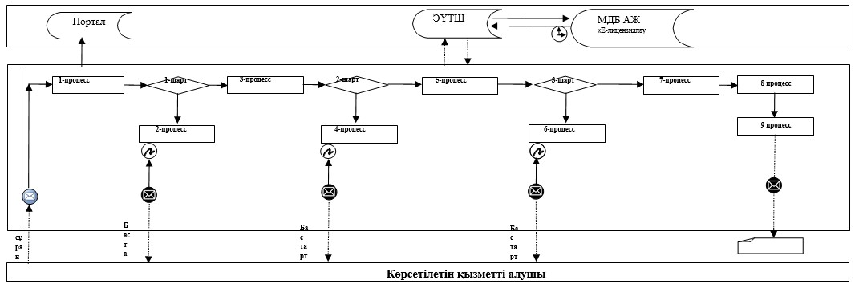

      Қысқартылған сөздер:

      Портал – "электрондық үкіметтің" www.egov.kz, www.elicense.kz веб-порталы;

      ЭҮТШ – электрондық үкіметтің төлем шлюзі;

      "Е-лицензиялау" МДБ АЖ - "Е-лицензиялау" мемлекеттік деректер базасының ақпараттық жүйесі

|  |  |
| --- | --- |
|  | "Фармацевтикалық қызметке лицензия беру" мемлекеттік көрсетілетін қызмет регламентіне 2-қосымша |

**"Фармацевтикалық қызметке лицензия беру" мемлекеттік қызмет көрсету бизнес-процестерінің АНЫҚТАМАЛЫҒЫ**

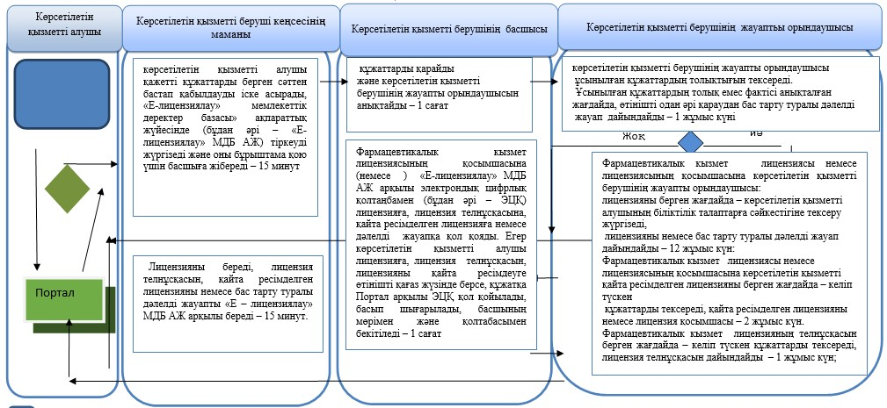

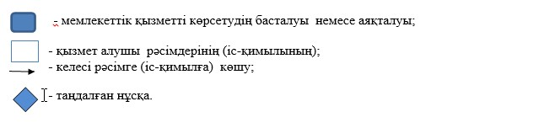

|  |  |
| --- | --- |
|  | Ақмола облысы әкімдігінің 2015 жылғы 4 қарашадағы № А-11/509 қаулысымен бекітілді |

**"Денсаулық сақтау саласындағы есірткі құралдарының, психотроптық заттар мен прекурсорлардың айналымына байланысты қызметке лицензиялар беру, қайта ресімдеу, лицензияның телнұсқаларын беру" мемлекеттік көрсетілетін қызмет регламенті**

      Ескерту. Регламент жаңа редакцияда – Ақмола облысы әкімдігінің 15.06.2016 № А-7/298 (ресми жарияланған күнінен бастап қолданысқа енгізіледі) қаулысымен.

**1. Жалпы ережелер**

      1. "Денсаулық сақтау саласында есiрткi құралдарының, психотроптық заттар мен прекурсорлардың айналымына байланысты қызметтерге лицензия беру" мемлекеттік көрсетілетін қызмет (бұдан әрі – мемлекеттік көрсетілетін қызмет) "Ақмола облысының денсаулық сақтау басқармасы" мемлекеттік мекемесімен (бұдан әрі – көрсетілетін қызметті беруші) көрсетіледі.  
      Өтініштерді қабылдау және мемлекеттік қызмет көрсету нәтижелерін беру:  
      1) көрсетілетін қызметті берушінің кеңсесі;  
      2) "Азаматтарға арналған үкімет" Мемлекеттік корпорация" коммерциялық емес Акционерлік қоғамы (бұдан әрі – Мемлекеттік корпорация) арқылы жүзеге асырылады.   
      3) "электрондық үкімет" www.egov.kz, веб-порталы (бұдан әрі – Портал) арқылы жүзеге асырылады.  
      2. Мемлекеттік көрсетілетін қызмет нысаны: электрондық (ішінара автоматтандырылған) және (немесе) қағаз жүзінде.  
      3. Мемлекеттік қызметті көрсету нәтижесі денсаулық сақтау саласындағы есірткі құралдарының, психотроптық заттар мен прекурсорлардың айналымына байланысты қызметке лицензия, қайта ресімделген лицензия, лицензияның телнұсқасы.  
      Мемлекеттік қызмет көрсету нәтижесін ұсыну нысаны: электрондық.

**2. Мемлекеттік қызмет көрсету процесінде көрсетілетін қызметті берушінің құрылымдық бөлімшелерінің (қызметкерлерінің) іс-қимыл тәртібін сипаттау**

      4. Мемлекеттік қызметті алу үшін көрсетілетін қызметті алушы Қазақстан Республикасы Денсаулық сақтау және әлеуметтік даму министрінің 2015 жылғы 28 сәуірдегі № 293 бұйрығымен бекітілген "Денсаулық сақтау саласында есiрткi құралдарының, психотроптық заттар мен прекурсорлардың айналымына байланысты қызметтерге лицензия беру" мемлекеттік көрсетілетін қызмет стандартының (бұдан әрі – Стандарт) (Нормативтік құқықтық актілерді мемлекеттік тіркеу тізілімінде № 11338 болып тіркелген), 9-тармағында көрсетілген құжаттарды ұсынады.   
      5. Мемлекеттік қызмет көрсету процесінің құрамына кіретін әрбір рәсімнің (іс-қимылдың) мазмұны, оны орындаудың ұзақтығы:  
      1) көрсетілетін қызметті беруші кеңсесінің маманы көрсетілетін қызметті алушы қажетті құжаттарды берген сәттен бастап қабылдауды іске асырады, "Е-лицензиялау" мемлекеттік деректер базасы" ақпараттық жүйесінде (бұдан әрі – "Е-лицензиялау" МДБ АЖ) тіркеуді жүргізеді және оны бұрыштама қою үшін басшыға жібереді – 15 минут;  
      2) көрсетілетін қызметті берушінің басшысы құжаттарды қарайды және көрсетілетін қызметті берушінің жауапты орындаушысын анықтайды – 1 сағат;  
      3) көрсетілетін қызметті берушінің жауапты орындаушысы ұсынылған құжаттардың толықтығын тексереді. Ұсынылған құжаттардың толық емес фактісі анықталған жағдайда, өтінішті одан әрі қараудан бас тарту туралы дәлелді жауап дайындайды – 1 жұмыс күні;  
      4) көрсетілетін қызметті берушінің жауапты орындаушысы:  
      лицензияны және (немесе) лицензияның қосымшасын берген кезде –көрсетілетін қызметті алушының біліктілік талаптарға сәйкестігіне тексеру жүргізеді, лицензияны және (немесе) лицензияның қосымшасын дайындайды – 12 жұмыс күні;  
      лицензияны және (немесе) лицензияның қосымшасын қайта рәсімдеген кезде – келіп түскен құжаттарды тексереді, қайта рәсімделген лицензияны және (немесе) лицензияның қосымшасын дайындайды – 2 жұмыс күні;  
      лицензияның телнұсқасын және (немесе) лицензияның қосымшасын берген кезде – келіп түскен құжаттарды тексереді, лицензияның телнұсқасын және (немесе) лицензияның қосымшасын дайындайды – 1 жұмыс күні;  
      5) көрсетілетін қызметті берушінің басшысы "Е-лицензиялау" МДБ АЖ арқылы электрондық цифрлық қолтаңбамен (бұдан әрі – ЭЦҚ) лицензияға және (немесе) лицензияның қосымшасына, қайта рәсімделген лицензияға және (немесе) лицензияның қосымшасына, лицензияның телнұсқасына және (немесе лицензияның қосымшасына қол қояды. Көрсетілетін қызметті алушы лицензияға және (немесе) лицензияның қосымшасына, қайта рәсімделген лицензияға және (немесе) лицензияның қосымшасына, лицензияның телнұсқасына және (немесе) лицензияның қосымшасына қағаз тасығышта өтініш білдірген жағдайда, құжатқа Портал арқылы ЭЦҚ қойылады, басып шығарылады, басшының мөрімен және қолтабасымен бекітіледі – 1 сағат;  
      6) көрсетілетін қызметті берушінің жауапты орындаушысы лицензияны және (немесе) лицензияның қосымшасын, қайта рәсімделген лицензияны және (немесе) лицензияның қосымшасын, лицензияның телнұсқасын және (немесе) лицензияның қосымшасын "Е-лицензиялау" МДБ АЖ арқылы береді – 15 минут.  
      6. Келесі рәсімдерді (іс-қимылдарды) орындауды бастауға негіз болатын мемлекеттік қызмет көрсету жөніндегі рәсімнің (іс-қимылдың) нәтижесі:  
      1) құжаттарды тіркеу және басшыға бұрыштама қоюға жіберу;  
      2) көрсетілетін қызметті берушінің жауапты орындаушысын анықтау;  
      3) ұсынылған құжаттардың толықтығын тексеру. Ұсынылған құжаттардың толық емес фактісі анықталған жағдайда, одан әрі қараудан бас тарту туралы дәлелді жауап дайындау;  
      4) медициналық қызмет лицензиясын және (немесе) лицензияның қосымшасын, қайта рәсімделген лицензияны және (немесе) лицензияның қосымшасын, лицензияның телнұсқасын және (немесе) лицензияның қосымшасын дайындау;   
      5) медициналық қызмет лицензиясына және (немесе) лицензияның қосымшасына, қайта рәсімделген лицензияға және (немесе) лицензияның қосымшасына, лицензияның телнұсқасына және (немесе) лицензияның қосымшасына қол қою;   
      6) медициналық қызмет лицензиясын және (немесе) лицензияның қосымшасын, қайта рәсімделген лицензияны және (немесе) лицензияның қосымшасын, лицензияның телнұсқасын және (немесе) лицензияның қосымшасын беру.

**3. Мемлекеттік қызмет көрсету процесінде құрылымдық бөлімшелер (қызметкерлер) мен көрсетілетін қызметті берушінің өзара әрекет ету тәртібін сипаттау**

      7. Мемлекеттік қызмет көрсету процесіне қатысатын көрсетілетін қызметті берушінің құрылымдық бөлімшелерінің (қызметшілерінің) тізбесі:  
      1) көрсетілетін қызметті беруші кеңсесінің маманы;   
      2) көрсетілетін қызметті берушінің басшысы;  
      3) жауапты орындаушы.  
      8. Әр рәсімнің (іс-қимылдың) ұзақтығын көрсете отырып, құрылымдық бөлімшелердің (қызметшілердің) арасындағы рәсімдер кезеңділігінің сипаттамасы:  
      1) көрсетілетін қызметті беруші кеңсесінің маманы көрсетілетін қызметті алушы қажетті құжаттарды берген сәттен бастап қабылдауды іске асырады, "Е-лицензиялау" мемлекеттік деректер базасы" ақпараттық жүйесінде (бұдан әрі – "Е-лицензиялау" МДБ АЖ) тіркеуді жүргізеді және оны бұрыштама қою үшін басшыға жібереді – 15 минут;   
      2) көрсетілетін қызметті берушінің басшысы құжаттарды қарайды және көрсетілетін қызметті берушінің жауапты орындаушысын анықтайды – 1 сағат;  
      3) көрсетілетін қызметті берушінің жауапты орындаушысы ұсынылған құжаттардың толықтығын тексереді. Ұсынылған құжаттардың толық емес фактісі анықталған жағдайда, өтінішті одан әрі қараудан бас тарту туралы дәлелді жауап дайындайды – 1 жұмыс күні;  
      4) көрсетілетін қызметті берушінің жауапты орындаушысы:  
      лицензияны және (немесе) лицензияның қосымшасын берген кезде – көрсетілетін қызметті алушының біліктілік талаптарға сәйкестігіне тексеру жүргізеді, лицензияны және (немесе) лицензияның қосымшасын дайындайды – 12 жұмыс күні;  
      лицензияны және (немесе) лицензияның қосымшасын қайта рәсімдеген кезде – келіп түскен құжаттарды тексереді, қайта рәсімделген лицензияны және (немесе) лицензияның қосымшасын дайындайды – 2 жұмыс күні;  
      лицензияның телнұсқасын және (немесе) лицензияның қосымшасын берген жағдайда – келіп түскен құжаттарды тексереді, лицензияның телнұсқасын және (немесе) лицензияның қосымшасын дайындайды – 1 жұмыс күні;   
      5) көрсетілетін қызметті берушінің басшысы "Е-лицензиялау" МДБ АЖ арқылы электрондық цифрлық қолтаңбамен (бұдан әрі – ЭЦҚ) лицензияға және (немесе) лицензияның қосымшасына, қайта рәсімделген лицензияға және (немесе) лицензияның қосымшасына, лицензияның телнұсқасына және (немесе) лицензияның қосымшасына қол қояды. Көрсетілетін қызметті алушы лицензияға және (немесе) лицензияның қосымшасына, қайта рәсімделген лицензияға және (немесе) лицензияның қосымшасына, лицензияның телнұсқасына және (немесе) лицензияның қосымшасына қағаз тасығышта өтініш білдірген жағдайда, құжатқа Портал арқылы ЭЦҚ қойылады, басып шығарылады, басшының мөрімен және қолтабасымен бекітіледі – 1 сағат;   
      6) көрсетілетін қызметті берушінің кеңсе маманы лицензияны және (немесе) лицензияның қосымшасын, қайта рәсімделген лицензияны және (немесе) лицензияның қосымшасын, лицензияның телнұсқасын және (немесе) лицензияның қосымшасын "Е-лицензиялау" МДБ АЖ арқылы береді – 15 минут.

**4. Мемлекеттік қызмет көрсету процесінде Мемлекеттік корпорация және (немесе) басқа көрсетілетін қызметті берушілермен өзара әрекет етудің, сондай-ақ ақпараттық жүйені пайдалану тәртібін сипаттау**

      9. Мемлекеттік копорация өтініш білдіру тәртібінің сипаттамасы, көрсетілетін қызметті берушінің сұрау салуын өңдеу ұзақтығы:  
      1-процесс – Мемлекеттік корпорация инспекторы ұсынған құжаттарды тексереді, қабылдайды және тіркейді, құжаттардың қабылданған күнін, уақытын көрсете отырып, құжаттарды қабылданғаны туралы қолхат береді. 1-шарт – көрсетілетін қызметті алушы Стандарттың 9-тармағында көрсетілген құжаттардың толық топтамасын ұсынбаған жағдайда, Мемлекеттік корпорация инспекторы қабылдаудан бас тартады және Стандарттың 6-қосымшасына сәйкес үлгіде қабылдаудан бас тарту туралы қолхат береді.   
      2-процесс – осы Регламенттің 5-тармағымен көзделген көрсетілетін қызметті берушінің рәсімдері ( іс-қимылдары);  
      3-процесс – Мемлекеттік корпорация инспекторы тиісті құжаттарды қабылдағанда берілген қолхатта көрсетілген мерзімде, көрсетілетін мемлекеттік қызметтің дайын нәтижесін береді.  
      Мемлекеттік корпорация өтініш білдірген кезде, құжаттар қабылданған күн көрсетілетін мемлекеттік қызмет мерзіміне кірмейді.   
      Құжаттар топтамасын тапсыру үшін күтудің шекті уақыты – 15 минут;  
      қызмет көрсетудің шекті уақыты – 15 минут.   
      10. Портал арқылы өтініш білдіру тәртібін және мемлекеттік қызмет көрсету барысында көрсетілетін қызметті беруші мен көрсетілетін қызметті алушы рәсімдерінің (іс-қимылдарының) кезеңділігін сипаттау:   
      1) көрсетілетін қызметті алушы Порталда жеке сәйкестендірілген нөмірінің (бұдан әрі – ЖСН) және бизнес-сәйкестендірілген нөмірі (бұдан әрі – БСН), сондай-ақ паролі (Порталда тіркелмеген көрсетілетін қызметті алушылар үшін іске асырылады) көмегімен Порталда тіркеуді іске асырады.  
      1-процесс – Порталда көрсетілетін қызметті алу үшін, көрсетілетін қызметті алушымен ЖСН/БСН және парольді енгізу процесі (авторизациялау процесі). 1-шарт – Порталда көрсетілетін қызметті алушы ЖСН/БСН және пароль арқылы тіркелген деректердің дұрыстығын тексеру;   
      2-процесс – көрсетілетін қызметті алушы деректерінде бұзушылықтардың орын алуына байланысты, авторизациялаудан бас тарту туралы Порталмен хабарландыруды қалыптастыру;   
      3-процесс – Көрсетілетін қызметті алушының осы регламентте көрсетілген қызметті таңдауы, қызмет көрсету үшін сұрау салу нысанын экранға шығару және көрсетілетін қызметті алушының оның құрылымы мен форматтық талаптарын ескере отырып нысанды (мәліметтерді енгізу) толтыру, нысанға Стандарттың 9-тармағында көрсетілген электрондық түрде құжаттардың қажетті көшірмелерін сұрау салу нысанына бекіту, сондай-ақ көрсетілетін қызметті алушының сұрау салуды куәландыру (қол қою) үшін тіркеу куәлігін таңдауы. 2-шарт – Порталда ЭЦҚ тіркеу куәлігінің қолдану мерзімін және кері қайтарылған (жойылған) тіркеу куәліктерінің тізімінде жоқ екендігін, сондай-ақ сәйкестендіру мәліметтерінің (сұрау салуда көрсетілген ЖСН/БСН және ЭЦҚ тіркеу куәлігінде көрсетілген ЖСН/БСН арасында) сәйкестілігін тексеру;  
      4-процесс – көрсетілетін қызметті алушы ЭЦҚ түпнұсқалығының расталмауына байланысты, сұратылған қызметтен бас тарту туралы хабарлама қалыптастыру;  
      5-процесс – электрондық үкіметтің төлем шлюзінде (бұдан әрі – ЭҮТШ) төлем, сонан соң ақпарат "Е-лицензиялау" МДБ АЖ келіп түседі немесе түбіртекті электрондық (сканерленген) түрде бекіту.  
      3-шарт – "Е-лицензиялау" МДБ АЖ қызметті көрсету үшін төлеу фактісін тексеру;  
      6-процесс – "Е-лицензиялау" МДБ АЖ қызметті көрсету үшін төлемнің жүргізілмеуіне байланысты, сұратылған қызметті көрсетуден бас тарту туралы хабарлама қалыптастыру;   
      7-процесс – көрсетілетін қызметті берушімен сұрау салуды өңдеу үшін ЭҮТШ автоматтандырылған жұмыс орнында "электрондық үкімет" шлюзі арқылы көрсетілетін қызметті алушының ЭЦҚ куәландырылған (қол қойылған) электрондық құжатты жолдау;   
      8-процесс – көрсетілетін қызметті берушінің осы Регламенттің 5-тармағында көзделген рәсімдері (іс-қимылдары);   
      9-процесс – көрсетілетін қызметті алушымен "Е-лицензиялау" МДБ АЖ қалыптастырылған мемлекеттік қызмет көрсету нәтижесін алу.  
      Электрондық құжат көрсетілетін қызметті беруші басшысының ЭЦҚ пайдалану арқылы қалыптастырылады.   
      Портал арқылы мемлекеттік қызмет көрсетуге тартылған ақпараттық жүйелердің функционалдық өзара әрекет етуінің диаграммасы осы регламенттің 1-қосымшасында көрсетілген.   
      Мемлекеттік қызмет көрсету процесінде көрсетілетін қызметті берушінің құрылымдық бөлімшелері (қызметкерлері) рәсімдерінің (іс-қимылының) реттілігін, сондай-ақ өзге де көрсетілетін қызметті берушілермен және (немесе) Мемлекеттік корпорация өзара әрекет етуінің тәртібін және мемлекеттік қызмет көрсету процесінде ақпараттық жүйелерді пайдалану тәртібін нақтылы сипаттау осы Регламенттің 2-қосымшасына сәйкес мемлекеттік қызмет көрсетудің бизнес-процестерінің анықтамалығында көрсетілді.

|  |  |
| --- | --- |
|  | "Денсаулық сақтау саласындағы есірткі құралдарының, психотроптық заттар мен прекурсорлардың айналымына байланысты қызметке лицензиялар беру, қайта ресімдеу, лицензияның телнұсқаларын беру" мемлекеттік көрсетілетін қызмет регламентіне 1-қосымша |

**Портал арқылы мемлекеттік қызмет көрсету кезінде тартылған ақпараттық жүйелердің өзара функционалдық әрекет етуінің**  
**ДИАГРАММАСЫ**

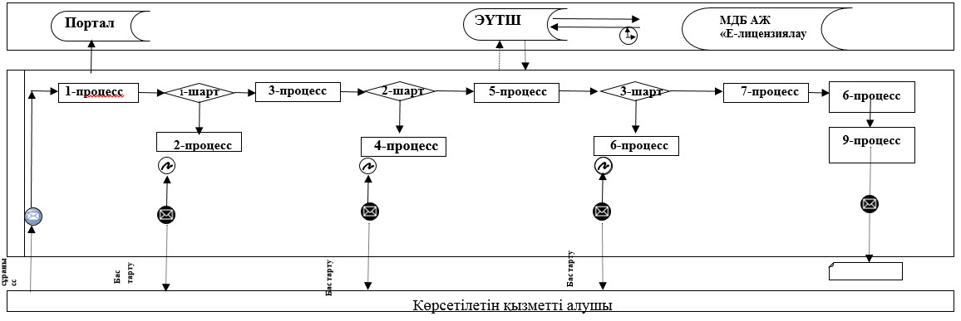

      Қысқартылған сөздер:  
      Портал – "электрондық үкіметтің" www.egov.kz;  
      ЭҮТШ – электрондық үкіметтің төлем шлюзі;  
      "Е-лицензиялау" МДБ АЖ - "Е-лицензиялау" мемлекеттік деректер базасының ақпараттық жүйесі;

|  |  |
| --- | --- |
|  | "Денсаулық сақтау саласындағы есірткі құралдарының, психотроптық заттар мен прекурсорлардың айналымына байланысты қызметке лицензиялар беру, қайта ресімдеу, лицензияның телнұсқаларын беру" мемлекеттік көрсетілетін қызмет регламентіне 2-қосымша |

**"Денсаулық сақтау саласындағы есірткі құралдарының, психотроптық заттар мен прекурсорлардың айналымына байланысты қызметке лицензиялар беру, қайта ресімдеу, лицензияның телнұсқаларын беру" мемлекеттік қызмет көрсету бизнес-процестерінің**  
**АНЫҚТАМАЛЫҒЫ**

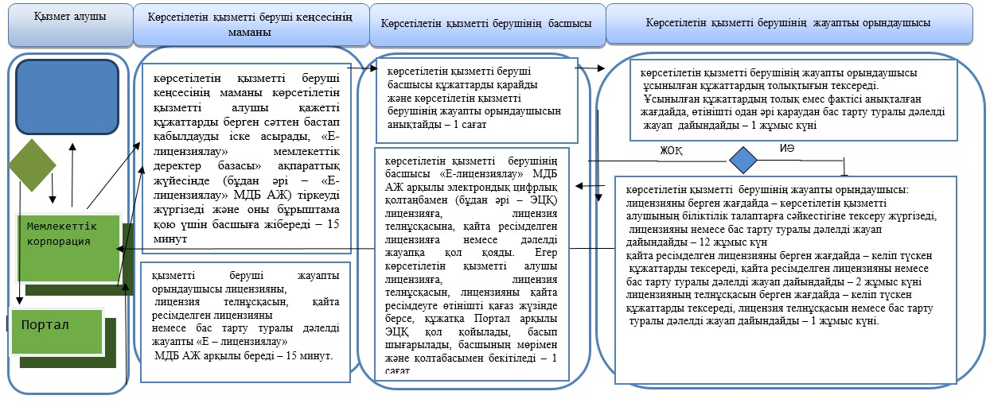

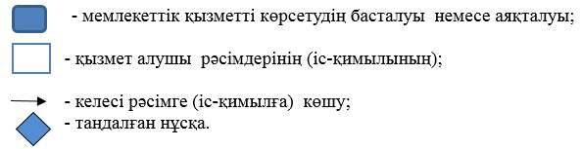

|  |  |
| --- | --- |
|  | Ақмола облысы әкімдігінің 2015 жылғы 4 қарашадағы № А-11/509 қаулысымен бекітілді |

**"Аудандық орталықтан алыс елді мекендердегі бастапқы медициналық-санитариялық консультациялық диагностикалық көмек көрсететін денсаулық сақтау ұйымдарының дәріхана пункттері арқылы және фармацевтикалық білімі бар маман болмаған жағдайда жылжымалы дәріхана пункттері арқылы дәрілік заттар мен медициналық мақсаттағы бұйымдарды өткізуді жүзеге асыру үшін медициналық білімі бар мамандарды аттестаттау" мемлекеттік қызмет көрсету регламенті**  
**1. Жалпы ережелер**

      1. "Аудандық орталықтан алыс елді мекендердегі бастапқы медициналық-санитариялық консультациялық диагностикалық көмек көрсететін денсаулық сақтау ұйымдарының дәріхана пункттері арқылы және фармацевтикалық білімі бар маман болмаған жағдайда жылжымалы дәріхана пункттері арқылы дәрілік заттар мен медициналық мақсаттағы бұйымдарды өткізуді жүзеге асыру үшін медициналық білімі бар мамандарды аттестаттау" мемлекеттік көрсетілетін қызмет (бұдан әрі – мемлекеттік көрсетілетін қызмет) "Ақмола облысының денсаулық сақтау басқармасы" мемлекеттік мекемесімен (бұдан әрі – көрсетілетін қызметті беруші) көрсетіледі.

      Өтініштерді қабылдау және мемлекеттік қызмет көрсету нәтижелерін беру:

      1) көрсетілетін қызметті берушінің кеңсесі;

      2) "электрондық үкіметтің" www.egov.kz, www.elicense.kz веб-порталы (бұдан әрі – Портал) арқылы жүзеге асырылады.

      2. Мемлекеттік көрсетілетін қызмет нысаны: электрондық (ішінара автоматтандырылған) және (немесе) қағаз жүзінде.

      3. Мемлекеттік қызмет көрсету нәтижесін ұсыну нысаны: электрондық.

**2. Мемлекеттік қызмет көрсету процесінде көрсетілетін қызметті берушінің құрылымдық бөлімшелерінің (қызметкерлерінің) іс-қимыл тәртібінің сипаттамасы**

      4. Қазақстан Республикасы Денсаулық сақтау және әлеуметтік даму министрінің 2015 жылғы 28 сәуірдегі № 293 бұйрығымен бекітілген "Аудандық орталықтан алыс елді мекендердегі бастапқы медициналық-санитариялық консультациялық диагностикалық көмек көрсететін денсаулық сақтау ұйымдарының дәріхана пункттері арқылы және фармацевтикалық білімі бар маман болмаған жағдайда жылжымалы дәріхана пункттері арқылы дәрілік заттар мен медициналық мақсаттағы бұйымдарды өткізуді жүзеге асыру үшін медициналық білімі бар мамандарды аттестаттау" стандартының 9-тармағына сай (бұдан әрі – Стандарт) көрсетілетін қызметті берушімен ұсынылған құжаттар, мемлекеттік қызмет көрсету жөніндегі рәсімдерді (іс-қимылдарды) бастау үшін негіз болып табылады.

      5. Мемлекеттік қызмет көрсету процесінің құрамына кіретін әрбір рәсімнің (іс-қимылдың) мазмұны, оны орындаудың ұзақтығы:

      1) кеңсенің маманы көрсетілетін қызметті алушы қажетті құжаттарды берген сәттен бастап қабылдауды іске асырады, "Е-лицензиялау" мемлекеттік деректер базасы" ақпараттық жүйесінде (бұдан әрі – "Е-лицензиялау" МДБ АЖ) тіркеуді жүргізеді және оны бұрыштама қою үшін басшыға жібереді – 30 минут;

      2) басшы құжаттарды қарайды және аттестациялық комиссияның хатшысына береді – 1 жұмыс күні;

      3) аттестаттау комиссияның хатшысы ұсынылған құжаттардың толықтығын және сәйкестілігін тексереді, аттестаттау комиссиясына жібереді. Ұсынылған құжаттардың толық емес фактісі анықталған жағдайда, өтінішті одан әрі қараудан бас тарту туралы дәлелді жауап дайындайды – 2 жұмыс күні;

      4) аттестаттау комиссиясы құжаттарды қарайды, аттестаттау рәсімін (тестілеу, әңгімелесу) жүргізеді және аттестаттаудың қорытындысы бойынша шешім қабылдайды – 10 жұмыс күні;

      5) аттестаттау комиссияның хатшысы "Е-лицензиялау" МДБ АЖ арқылы көрсетілетін қызметті алушыға мемлекеттік қызмет көрсетудің нәтижесін береді – 1 жұмыс күні.

      6. Мемлекеттік қызметтерді көрсету бойынша рәсімнің (іс-қимылдың) нәтижесі, келесі рәсімдерді (іс-қимылды) орындауды бастау үшін негіз болады:

      1) құжаттарды қабылдау, тіркеу және басшының қарауына жіберу;

      2) аттестаттау комиссияның хатшысына құжаттарды беру;

      3) ұсынылған құжаттардың сәйкестігін және толықтығын тексеру, құжаттарды аттестаттау комиссияна беру немесе өтінішті одан әрі қараудан бас тарту туралы дәлелді жауап дайындау;

      4) құжаттарды қарап, аттестаттаудың қорытындысы бойынша шешім қабылдайды;

      6. көрсетілетін қызметті алушыға мемлекеттік қызметті көрсетудің нәтижесін беру.

**3. Мемлекеттік қызмет көрсету процесінде көрсетілетін қызметті берушінің құрылымдық бөлімшелерінің (қызметкерлерінің) өзара іс-қимыл тәртібінің сипаттамасы**

      7. Мемлекеттік көрсетілетін қызмет процесіне қатысатын көрсетілетін қызметті берушінің құрылымдық бөлімшелерінің (қызметкерлерінің) тізбесі:

      1) кеңсе маманы;

      2) көрсетілетін қызметті берушінің басшысы;

      3) аттестаттау комиссиясының хатшысы.

      8. Әрбір рәсімнің (іс-қимылдың) ұзақтығын көрсету арқылы құрылымдық бөлімшелердің (қызметкерлердің) арасындағы рәсімдердің (іс-қимылдардың) кезеңділігін сипаттау:

      1) кеңсенің маманы көрсетілетін қызметті алушы қажетті құжаттарды берген сәттен бастап қабылдауды іске асырады, "Е-лицензиялау" МДБ АЖ тіркеуді жүргізеді және оны бұрыштама қою үшін басшыға жібереді – 30 минут;

      2) басшы құжаттарды қарайды және мемлекеттік аттестациялық комиссияның хатшысына береді – 1 жұмыс күні;

      3) аттестаттау комиссияның хатшысы ұсынылған құжаттардың толықтығын және сәйкестілігін тексереді, аттестаттау комиссиясына жібереді. Ұсынылған құжаттардың толық емес фактісі анықталған жағдайда, өтінішті одан әрі қараудан бас тарту туралы дәлелді жауап дайындайды – 2 жұмыс күні;

      4) аттестаттау комиссиясы құжаттарды қарап, аттестаттау рәсімін (тестілеу, әңгімелесу) жүргізеді және аттестаттаудың қорытындысы бойынша шешім қабылдайды – 10 жұмыс күні;

      5) аттестаттау комиссияның хатшысы "Е-лицензиялау" МДБ АЖ арқылы көрсетілетін қызметті алушыға мемлекеттік қызмет көрсетудің нәтижесін береді – 1 жұмыс күні.

**4. Мемлекеттік қызмет көрсету процесінде ақпараттық жүйелерді пайдалану тәртібін сипаттау**

      9. Портал арқылы өтініш білдіру тәртібін және мемлекеттік қызмет көрсету барысында көрсетілетін қызметті беруші мен көрсетілетін қызметті алушы рәсімдерінің (іс-қимылдарының) кезеңділігін сипаттау:

      көрсетілетін қызметті алушы Порталда жеке сәйкестендірілген нөмірінің (бұдан әрі – ЖСН) және бизнес-сәйкестендірілген нөмірі (бұдан әрі – БСН), сондай-ақ паролі (Порталда тіркелмеген көрсетілетін қызметті алушылар үшін іске асырылады) көмегімен Порталда тіркеуді іске асырады.

      1-процесс – Порталда көрсетілетін қызметті алу үшін, көрсетілетін қызметті алушымен ЖСН/БСН және парольді енгізу процесі (авторизациялау процесі). 1-шарт – Порталда көрсетілетін қызметті алушы ЖСН/БСН және пароль арқылы тіркелген деректердің дұрыстығын тексеру;

      2-процесс – көрсетілетін қызметті алушы деректерінде бұзушылықтардың орын алуына байланысты, авторизациялаудан бас тарту туралы Порталмен хабарландыруды қалыптастыру;

      3-процесс – Көрсетілетін қызметті алушының осы регламентте көрсетілген қызметті таңдауы, қызмет көрсету үшін сұрау салу нысанын экранға шығару және көрсетілетін қызметті алушының оның құрылымы мен форматтық талаптарын ескере отырып нысанды (мәліметтерді енгізу) толтыру, нысанға Стандарттың 9-тармағында көрсетілген электрондық түрде құжаттардың қажетті көшірмелерін сұрау салу нысанына бекіту, сондай-ақ көрсетілетін қызметті алушының сұрау салуды куәландыру (қол қою) үшін тіркеу куәлігін таңдауы. 2-шарт – Порталда ЭЦҚ тіркеу куәлігінің қолдану мерзімін және кері қайтарылған (жойылған) тіркеу куәліктерінің тізімінде жоқ екендігін, сондай-ақ сәйкестендіру мәліметтерінің (сұрау салуда көрсетілген ЖСН/БСН және ЭЦҚ тіркеу куәлігінде көрсетілген ЖСН/БСН арасында) сәйкестілігін тексеру;

      4-процесс – көрсетілетін қызметті алушы ЭЦҚ түпнұсқалығының расталмауына байланысты, сұратылған қызметтен бас тарту туралы хабарлама қалыптастыру;

      5-процесс – көрсетілетін қызметті берушімен сұрау салуды өңдеу үшін ЭҮТШ автоматтандырылған жұмыс орнында "электрондық үкімет" шлюзі арқылы көрсетілетін қызметті алушының ЭЦҚ куәландырылған (қол қойылған) электрондық құжатты жолдау;

      6-процесс – көрсетілетін қызметті берушінің осы Регламенттің 5-тармағында көзделген рәсімдері (іс-қимылдары);

      7-процесс – көрсетілетін қызметті алушымен "Е-лицензиялау" МДБ АЖ қалыптастырылған мемлекеттік қызмет көрсету нәтижесін алу. Электрондық құжат көрсетілетін қызметті беруші басшысының ЭЦҚ пайдалану арқылы қалыптастырылады.

      Портал арқылы мемлекеттік қызмет көрсетуге тартылған ақпараттық жүйелердің функционалдық өзара іс-қимыл диаграммасы осы регламенттің 1-қосымшасында көрсетілген.

      Мемлекеттік қызмет көрсету процесінде көрсетілетін қызметті берушінің құрылымдық бөлімшелері (қызметкерлері) рәсімдерінің (әрекеттерінің) кезеңділігін мемлекеттік қызмет көрсету процесінде ақпараттық жүйелерді пайдалану тәртібін нақтылы сипаттау осы регламенттің 2-қосымшасына сәйкес мемлекеттік қызмет көрсетудің бизнес-процестерінің анықтамалығында көрсетілді.

|  |  |
| --- | --- |
|  | "Аудандық орталықтан алыс елді мекендердегі бастапқы медициналық -санитариялық консультациялық диагностикалық көмек көрсететін денсаулық сақтау ұйымдарының дәріхана пункттері арқылы және фармацевтикалық білімі бар маман болмаған жағдайда жылжымалы дәріхана пункттері арқылы дәрілік заттар мен медициналық мақсаттағы бұйымдарды өткізуді жүзеге асыру үшін медициналық білімі бар мамандарды аттестаттау" мемлекеттік қызмет көрсету регламентіне 1-қосымша |

**Портал арқылы мемлекеттік қызмет көрсетуде функционалды өзара іс-қимыл диаграммасы**

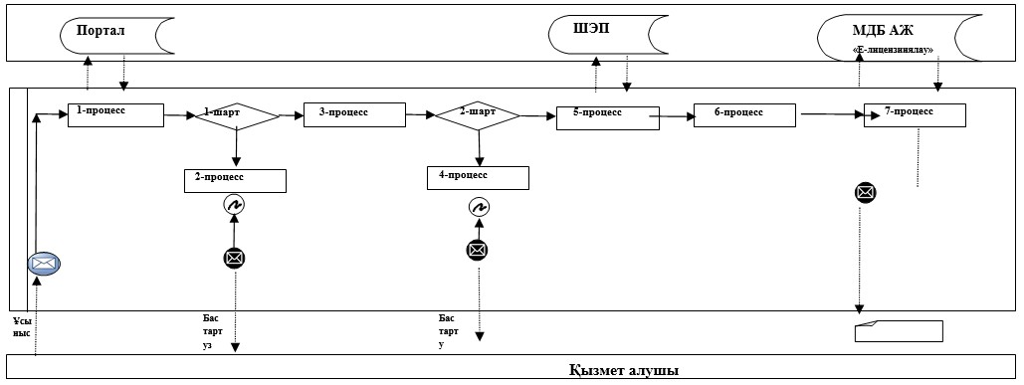

      Қысқартылған сөздер:

      Портал – "электрондық үкіметтің" www.egov.kz, www.elicense.kz веб-порталы;

      ЭҮТШ – электрондық үкіметтің төлем шлюзі;

      "Е-лицензиялау" МДБ АЖ - "Е-лицензиялау" мемлекеттік деректер базасының ақпараттық жүйесі.

|  |  |
| --- | --- |
|  | "Аудандық орталықтан алыс елді мекендердегі бастапқы медициналық -санитариялық консультациялық диагностикалық көмек көрсететін денсаулық сақтау ұйымдарының дәріхана пункттері арқылы және фармацевтикалық білімі бар маман болмаған жағдайда жылжымалы дәріхана пункттері арқылы дәрілік заттар мен медициналық мақсаттағы бұйымдарды өткізуді жүзеге асыру үшін медициналық білімі бар мамандарды аттестаттау" мемлекеттік қызмет көрсету регламентіне 2-қосымша |

**"Аудандық орталықтан алыс елді мекендердегі бастапқы медициналық-санитариялық консультациялық диагностикалық көмек көрсететін денсаулық сақтау ұйымдарының дәріхана пункттері арқылы және фармацевтикалық білімі бар маман болмаған жағдайда жылжымалы дәріхана пункттері арқылы дәрілік заттар мен медициналық мақсаттағы бұйымдарды өткізуді жүзеге асыру үшін медициналық білімі бар мамандарды аттестаттау" мемлекеттік қызмет көрсету бизнес-процестерінің анықтамалығы**

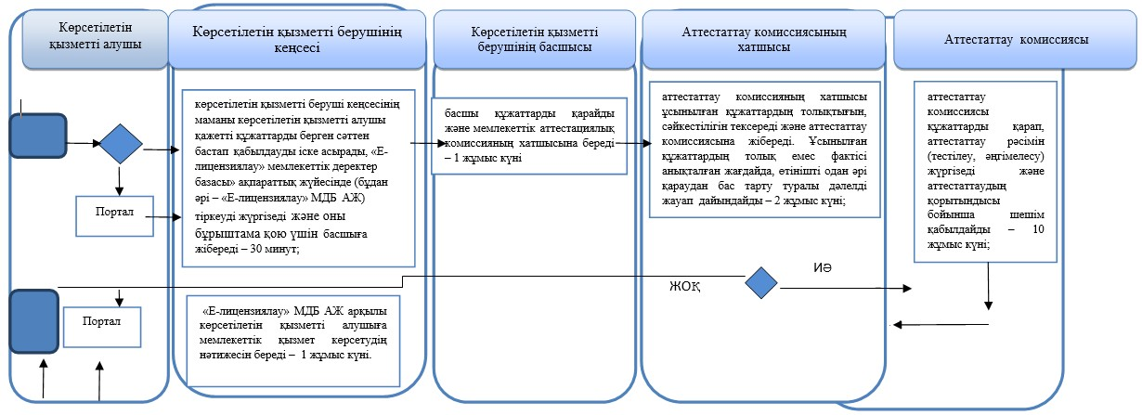

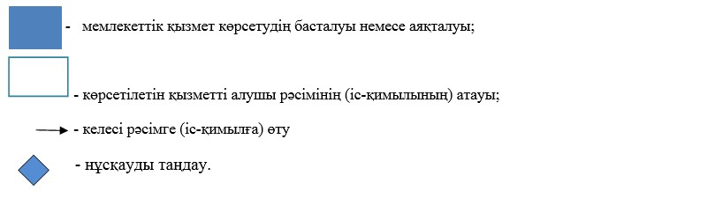

© 2012. Қазақстан Республикасы Әділет министрлігінің «Қазақстан Республикасының Заңнама және құқықтық ақпарат институты» ШЖҚ РМК